Trabajo en equipo

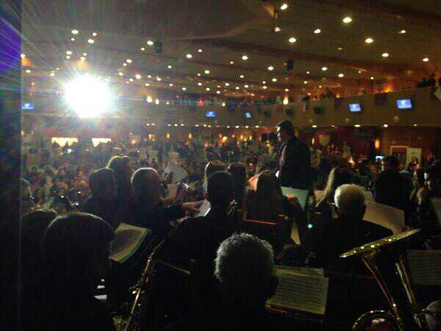
Es una banda de música, esta foto la saque en un concierto de un certamen cofrade. Expresa claramente el trabajo en equipo y el esfuerzo de coordinación para poder llevar a cabo la actuación.

